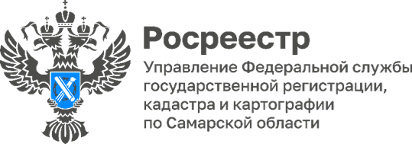

09.06.2023

«Россия - хоровод сказок»
Неразрывная связь многонационального народа
Российская Федерация – это звучит величественно. 12 июня вся наша многонациональная страна отмечает великий праздник – День России. Ко Дню России в Управлении Росреестра по Самарской области сняли необычный фильм.
На территории нашей страны проживает более 190 народностей. У каждой из них - самобытная культура, важной частью которой всегда были сказки - кладезь народной мудрости, традиций и языка.
«Россия - хоровод сказок» - так назвали свой видеофильм сотрудники Молодежного совета Управления Росреестра по Самарской области. Фильм создан на основе богатейшего фольклора народов России. Ролик знакомит зрителей с яркими страницами культуры нашей страны, открывает таланты сотрудников многонационального коллектива Управления.
Большое содействие в создании фильма сыграли сотрудники Библиотеки народов Поволжья, предоставившие для сценария и съемок - литературу и выставочное пространство учреждения. Фонд Детской библиотеки № 14 составляет более 33 тысяч экземпляров книг. Ежедневно библиотеку посещают более 200 человек, 15 % из которых – взрослые.
Заведующая библиотекой Галина Лукьяновна Малиновская отметила: «Мы очень рады, что молодые сотрудники Управления Росреестра по Самарской области сняли фильм в нашей библиотеке, показав особенности многонациональной культуры России. Ведь сказки - это духовное сокровище нашего государства, и мы должны относиться к ним с большим уважением. Молодежь читающая, знающая традиции, историю и культуру своей страны – высокий потенциал для будущего России».
Посмотреть видеоролик вы можете по ссылке.

Материал подготовлен
Управлением Росреестра по Самарской области

